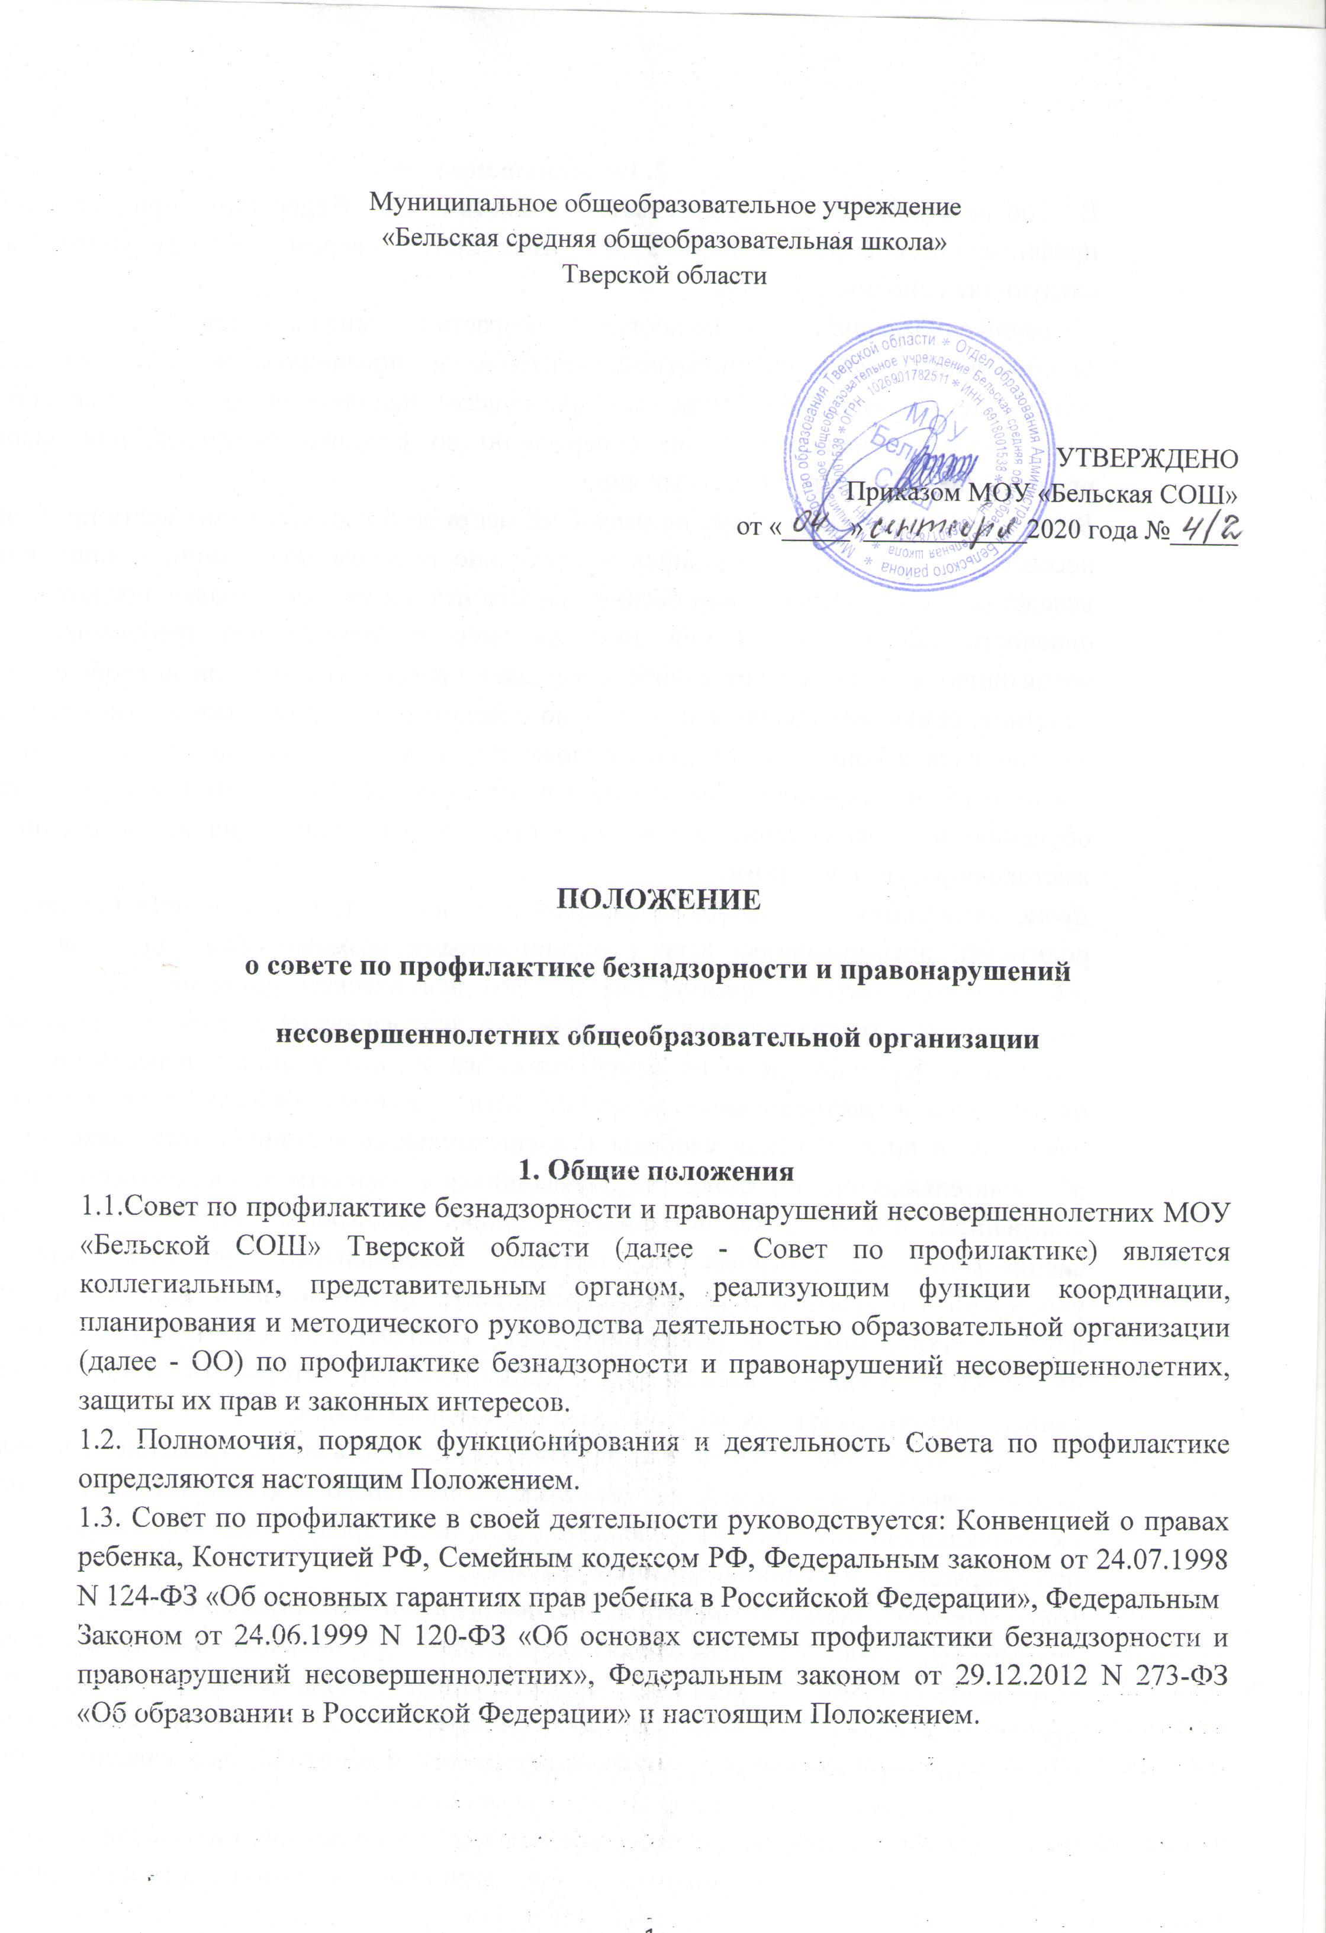

2. Основные понятия.
В соответствии с законодательством Российской Федерации при организации профилактической работы в МОУ «Бельская СОШ» Тверской области употребляются следующие основные понятия:
Несовершеннолетний - лицо, не достигшее возраста восемнадцати лет.
Безнадзорный- несовершеннолетний, контроль за поведением которого, отсутствует вследствие неисполнения или ненадлежащего исполнения обязанностей по его воспитанию, обучению и (или) содержанию со стороны родителей или законных представителей либо должностных лиц.
Беспризорный - безнадзорный, не имеющий места жительства и (или) места пребывания. несовершеннолетний, находящийся в социально опасном положении, - лицо, которое вследствие безнадзорности или беспризорности находится в обстановке, представляющей опасность для его жизни или здоровья либо не отвечающей требованиям к его воспитанию или содержанию, либо совершает правонарушение или антиобщественные действия; семья, находящаяся в социально опасном положении, - семья, имеющая детей, находящихся в социально опасном положении, а также семья, где родители или иные представители несовершеннолетних не исполняют своих обязанностей по их воспитанию, обучению и (или) содержанию и (или) отрицательно влияют на их поведение либо жестоко обращаются с ними;
Дети, находящиеся в трудной жизненной ситуации - дети, оставшиеся без попечения родителей; дети-инвалиды; дети с ограниченными возможностями здоровья, то есть имеющие недостатки в физическом и (или) психическом развитии; дети – жертвы вооруженных и межнациональных конфликтов, экологических и техногенных катастроф, стихийных бедствий; дети из семей беженцев и вынужденных переселенцев; дети, оказавшиеся в экстремальных условиях; дети - жертвы насилия; дети, отбывающие наказание в виде лишения свободы в воспитательных колониях; дети, находящиеся в образовательных организациях для обучающихся с девиантным (общественно опасным) поведением, нуждающихся в особых условиях воспитания, обучения и требующих специального педагогического подхода (специальных учебно-воспитательных учреждениях открытого и закрытого типа); дети, проживающие в малоимущих семьях; дети с отклонениями в поведении; дети, жизнедеятельность которых объективно нарушена в результате сложившихся обстоятельств и которые не могут преодолеть данные обстоятельства самостоятельно или с помощью семьи;
Индивидуальная профилактическая работа - деятельность по своевременному выявлению несовершеннолетних и семей, находящихся в социально опасном положении, а также по их социально-педагогической реабилитации и (или) предупреждению совершения ими правонарушений и антиобщественных действий;
Профилактика безнадзорности и правонарушений несовершеннолетних – система социальных, правовых, педагогических и иных мер, направленных на выявление и устранение причин и условий, способствующих безнадзорности, беспризорности, правонарушениям и антиобщественным действиям несовершеннолетних, осуществляемых
в совокупности с индивидуальной профилактической работой с несовершеннолетними и семьями, находящимися в социально опасном положении.
Правонарушение - родовое понятие, означающее любое деяние, нарушающее какие-либо нормы права, и представляет собой юридический факт, предусматривающий противоправное виновное деяние, совершенное умышленно либо по неосторожности. За правонарушение законом предусматривается соответственно гражданская, дисциплинарная и уголовная ответственность.
Административное правонарушение - противоправное, виновное действие (бездействие) физического или юридического лица, за которое Административным Кодексом Российской Федерации или законами субъектов Российской Федерации об административных правонарушениях установлена административная ответственность.

3. Принципы, цели и задачи деятельности Совета по профилактике
3.1. Цель Совета по профилактике - осуществление мер по предупреждению безнадзорности и правонарушений среди обучающихся в рамках компетенций МОУ «Бельская СОШ».
3.2. Основными задачами деятельности Совета по профилактике являются:
- осуществление мер, направленных на формирование законопослушного поведения
несовершеннолетних, снижение количества правонарушений, совершенных обучающимися МОУ «Бельская СОШ»., в том числе повторных;
- совершенствование механизмов взаимодействия МОУ «Бельская СОШ». с органами и учреждениями системы профилактики безнадзорности и правонарушений несовершеннолетних (далее – органы и учреждения системы профилактики) по вопросам профилактики безнадзорности и правонарушений несовершеннолетних, защиты прав детей;
- совершенствование имеющихся и внедрение новых технологий и методов профилактической работы с несовершеннолетними;
- содействие в повышении уровня профессиональной компетентности педагогических
работников МОУ «Бельская СОШ». в области профилактики правонарушений несовершеннолетних и защите их прав;
- проведение мониторинга и анализа результатов деятельности по профилактике безнадзорности и правонарушений несовершеннолетних в МОУ «Бельская СОШ».;
- обеспечение защиты прав и законных интересов обучающихся;
- оказание помощи родителям (законным представителям) по вопросам обучения и
воспитания детей.

4. Полномочия Совета по профилактике
4.1. К полномочиям Совета по профилактике относятся:
- обсуждение и утверждение развития системы профилактики в МОУ «Бельская СОШ»;
- утверждение актуальных направлений профилактической деятельности МОУ «Бельская СОШ»;
- обсуждение и рекомендации по утверждению программ и методик по профилактике безнадзорности и правонарушений несовершеннолетних, применяемых в МОУ «Бельская СОШ».;
- заслушивание, обсуждение и вынесение решения по персональным делам обучающихся,
контроль за выполнением решений;
- заслушивание, обсуждение и анализ ежегодных отчетов о деятельности МОУ «Бельская СОШ» по проблемам профилактики; мониторингу результатов деятельности по профилактике безнадзорности и правонарушений несовершеннолетних в МОУ «Бельская СОШ»;
- рассмотрение обращений участников образовательных отношений (родителей (законных
представителей), педагогических работников, обучающихся).
4.2.Совет по профилактике вправе решать другие вопросы, переданные ему на рассмотрение директором МОУ «Бельская СОШ» и территориальной комиссией по делам несовершеннолетних и защите их прав.

5.Состав и порядок деятельности Совета профилактики
5.1. Состав Совета по профилактике формируется директором МОУ «Бельская СОШ» и утверждается приказом.
5.2. Совет по профилактике состоит из председателя, секретаря и членов Совета по профилактике.
5.3. В состав совета входят: администрация образовательной организации, педагоги, социальный педагог, педагог-психолог, представители подразделения по делам несовершеннолетних территориальной комиссии по делам несовершеннолетних и защите их прав, родительской общественности, представители органов ученического самоуправления, а также иных органов и учреждений системы профилактики безнадзорности и правонарушений несовершеннолетних.
5.4.Состав Совета по профилактике может обновляться по мере необходимости.
5.5. Члены Совета по профилактике участвуют в его работе на общественных началах.
5.6. Совет по профилактике осуществляет свою деятельность в соответствии с планом работы, который принимается на заседании Совета по профилактике и утверждается его председателем.
5.7. Председатель Совета по профилактике:
- определяет место и время проведения заседаний Совета по профилактике;
- председательствует на заседаниях Совета по профилактике;
- формирует на основе предложений членов Совета по профилактике годовой план работы Совета по профилактике и повестку очередного заседания;
- утверждает годовой план работы Совета по профилактике;
- дает поручения членам и секретарю Совета по профилактике;
- утверждает решения Совета по профилактике.
5.8. Секретарь Совета по профилактике:
- обеспечивает подготовку проекта плана работы Совета по профилактике, составляет
проект повестки дня заседания Совета по профилактике, организует подготовку материалов к заседаниям Совета по профилактике;
- информирует членов Совета по профилактике о месте, времени проведения и повестке дня очередного заседания Совета по профилактике;
- ведет протоколы заседаний Совета по профилактике;
- оформляет в 3-дневный срок протокол заседания Совета по профилактике.
- обеспечивает информирование всех участников о решениях Совета по профилактике. Выписка из протокола заседания выдается под роспись, и оформляется в журнале.
5.9. Решение Совета по профилактике вступает в силу после подписания протокола заседания председателем Совета по профилактике.
5.10. Совет по профилактике рассматривает вопросы, отнесенные к его компетенции, на своих заседаниях, которые проходят не реже одного раза в четверть (за исключением экстренных случаев, либо сложившейся обстановки в ОО).
5.11. Рассмотрение персональных дел (утверждение программ (планов) индивидуальной профилактической работы, осуществление промежуточного контроля за их реализацией, полным завершением данной работы или ее продлением) на заседании Совета по профилактике осуществляется в присутствии несовершеннолетнего, его родителей (законных представителей).
5.12. Несовершеннолетнего обучающегося и его родителей (законных представителей) информируют в письменной форме под роспись о решении заседания Совета по профилактике.
5.13. Деятельность Совета по профилактике планируется ежегодно на текущий учебный год.
5.14. План работы на текущий учебный год обсуждается на заседании Совета по профилактике, и утверждается директором МОУ «Бельская СОШ». В течение учебного года в план можно вносить коррективы.
5.15. Деятельность Совета по профилактике строится во взаимодействии с территориальной комиссией по делам несовершеннолетних и защите их прав, подразделением по делам несовершеннолетних органов внутренних дел, заинтересованными ведомствами, учреждениями, общественными организациями, проводящими профилактическую и воспитательную работу.
5.16. Деятельность Совета профилактики оформляется в следующих документах:
• Приказ о создании Совета по профилактике безнадзорности и правонарушений несовершеннолетних .
• План работы Совета по профилактике безнадзорности и правонарушений несовершеннолетних на текущий учебный год .
• Протоколы заседаний Совета по профилактике безнадзорности и правонарушений несовершеннолетних .
• Программы (планы) индивидуальной профилактической работы с обучающимся, в отношении которого проводится индивидуальная профилактическая работа.
• Журнал учета ознакомления с решениями Совета по профилактике с выдачей выписки из протокола .
5.17. Деятельность Совета по профилактике контролируется директором МОУ «Бельская СОШ» и Управляющим советом ОО (по согласованию).
5.18. Исполнение решений Советов по профилактике рассматривается на заседании
Совета по профилактике не реже 1 раза в год.

6. Содержание деятельности Совета по профилактике
6.1.Совет по профилактике осуществляет аналитическую деятельность:
•изучает уровень преступности и правонарушений среди обучающихся МОУ «Бельская СОШ»;
•выявляет детей с девиациями в поведении;
•выявляет семьи несовершеннолетних, находящихся в социально опасномположении;
•определяет причины и мотивы антиобщественного поведения обучающихся;
•анализирует результаты деятельности по профилактике безнадзорности и правонарушений несовершеннолетних в ОО, эффективность проводимых мероприятий, разрабатывает предложения по улучшению системы профилактики безнадзорности и
правонарушений несовершеннолетних в МОУ «Бельская СОШ»;
•анализирует профессиональные дефициты специалистов МОУ «Бельская СОШ», дает
рекомендации по повышению их квалификации по актуальным вопросам профилактики
правонарушений среди несовершеннолетних.
6.2.Совет по профилактике осуществляет работу со случаем:
•рассматривает персональные дела обучающихся не посещающих или систематически пропускающих по неуважительным причинам занятия в МОУ «Бельская СОШ», нарушающих Устав образовательной организации, с антиобщественным поведением; совершивших административные правонарушения и преступления, состоящих на учете в подразделениях по делам несовершеннолетних территориального органа Министерства внутренних дел России на районном уровне, в территориальных комиссиях по делам несовершеннолетних и защите их прав;
• определяет программу (план) индивидуальной профилактической работы с обучающимся;
• направляет в случае необходимости обучающихся и (или) его родителей (законных представителей) на консультации к специалистам (психологу, дефектологу, медицинскому, социальному работнику и т.п.);
• осуществляет постановку и снятие обучающегося с внутришкольного учета;
•вовлекает обучающихся, состоящих на разных видах учета в органах и учреждениях системы профилактики, в объединения дополнительного образования, проведение коллективных творческих дел, мероприятий, летнюю оздоровительную кампанию, трудовые объединения, действующие в МОУ «Бельская СОШ», районе;
• осуществляет профилактическую работу с семьей несовершеннолетнего, в отношении которого проводится индивидуальная профилактическая работа; с семьей, находящейся в социально опасном положении;
• заслушивает на своих заседаниях информацию, отчеты классных руководителей, педагогических работников, других специалистов, привлеченных к проведению индивидуальной профилактической работы с обучающимися по проводимой работе;
• информирует директора МОУ «Бельская СОШ» о состоянии проводимой работы с обучающимися, исполнительской дисциплине привлеченных к профилактической работе специалистов МОУ «Бельская СОШ»;
• определяет сроки проведения индивидуальной профилактической работы с обучающимся.
6.3. Совет по профилактике осуществляет организационно-методическое руководство
развитием системы профилактики в МОУ «Бельская СОШ»:
•ставит перед соответствующими органами и учреждениями системы профилактики вопрос о привлечении родителей (законных представителей), не выполняющих свои обязанности по воспитанию детей, к ответственности, установленной законодательством;
• при отсутствии положительных результатов в проводимой работе информирует
об этом директора МОУ «Бельская СОШ», направляет ходатайство в органы и учреждения системы профилактики правонарушений несовершеннолетних о необходимости проведения индивидуальной профилактической работы с несовершеннолетним и (или) родителями (законными представителями);
• ходатайствует о досрочном снятии с учета несовершеннолетнего, в отношении которого осуществляется индивидуальная профилактическая работа, в территориальной комиссии по делам несовершеннолетних и защите их прав, подразделении по делам несовершеннолетних территориальных органов МВД России на районном уровне;
• выносит проблемные вопросы на обсуждение педагогического совета и для принятия решения руководством МОУ «Бельская СОШ»;
• оказывает помощь родителям или лицам, их заменяющих в вопросах обучения, воспитания несовершеннолетнего;
• выносит предложения по принятию комплекса мер по профилактике употребления наркотических средств и психоактивных веществ, алкоголя и табачных изделий; профилактике экстремизма и терроризма; информационной безопасности детей, детского дорожно-транспортного травматизма и пр.;
• способствует повышению эффективности работы ОО по профилактике безнадзорности и правонарушений несовершеннолетних;
• осуществляет меры по реализации регламентов и порядков, обеспечивающих взаимодействие субъектов системы профилактики, направленных на защиту прав
несовершеннолетних, сохранение жизни и здоровья несовершеннолетних;
• разрабатывает и внедряет систему взаимодействия специалистов МОУ «Бельская СОШ»: с общественностью по вопросам профилактики безнадзорности и правонарушений.

7. Права и обязанности членов Совета по профилактике
7.1. Члены Совета по профилактике обязаны:
- принимать участие в работе Совета по профилактике;
- анализировать, оценивать и корректировать процесс развития системы профилактики в МОУ «Бельская СОШ»;
-отвечать на официальные запросы других членов Совета по профилактике не
срока следующего заседания Совета по профилактике.
7.2. Члены Совета по профилактике имеют право:
1.участвовать в принятии решений Совета по профилактике;
2.вносить на заседания проекты решений, касающиеся тех или иных сторон деятельности ОО в пределах полномочий Совета по профилактике;
3.принимать участие в дискуссиях на заседаниях Совета по профилактике;
4.знакомиться с материалами, касающимися деятельности Совета по
профилактике.
7.3. Члены Совета по профилактике, не выполняющие свои обязанности (а также регулярно пропускающие заседания), могут быть отозваны по представлению Совета по профилактике до истечения срока полномочий Совета по профилактике.
7.4. Совет по профилактике несет ответственность за правильность и своевременность оформления документов (протоколов заседаний, ходатайств, писем) и законность принимаемых решений.

8. Документация
8.1. Деятельность Совета профилактики МОУ «Бельская СОШ» оформляется в следующих документах:
8.1.1. Положение о Совете профилактики МОУ «Бельская СОШ».
8.1.2. Журнал протоколов заседаний Совета профилактики МОУ «Бельская СОШ»
8.1.3.Списки обучающихся и семей, подлежащих проведению индивидуальной профилактической работы.
8.1.4. Планы проведения индивидуальной профилактической работы с несовершеннолетним и семьей.
8.2. Заседания и решения Совета профилактики МОУ «Бельская СОШ» протоколируются секретарём и хранятся в делопроизводстве МОУ «Бельская СОШ».
8.3. Протокол Совета профилактики МОУ «Бельская СОШ» включает в себя:
8.3.1. дата и место заседания Совета профилактики МОУ «Бельская СОШ»;
8.3.2. наименование и состав Совета профилактики МОУ «Бельская СОШ»;
8.3.3. содержание рассматриваемых вопросов;
8.3.4. фамилия, имя, класс и имеющие значение для рассмотрения материалов сведения о лице, в отношении которого рассматриваются вопросы;
8.3.5. принятое решение.

10. Заключительные положения

9.1. В случае изменения законодательства Российской Федерации, а также Устава МОУ «Бельская СОШ»,настоящее Положение может быть изменено (дополнено).
9.2. Проекты изменений (дополнений) к настоящему Положению принимаются и утверждаются в порядке, установленном Уставом.
9.3.Настоящее Положение должно быть признано недействительным и разработано вновь в случае переименования, изменения типа и (или) реорганизации
МОУ «Бельская СОШ»;
9.4. Настоящее Положение доводится до сведения участников образовательных отношений путем размещения на официальном сайте МОУ «Бельская СОШ» в сети Интернет.

